TEXTES IMAGES VOIX
Cours du 2 septembre 2026
Né le 4 février 1900 à Neuilly-Sur-Seine dans une famille bourgeoise. Il a été élevé dans l'amour de la littérature et du théâtre, que ses parents affectionnaient particulièrement. Il s'ennuie rapidement dans ses études, et abandonne son éducation à l'âge de 15 ans. C'est à l'occasion de son service militaire à Istanbul qu'il rencontre Marcel Duhamel, qui lui permet d'intégrer les cercles littéraires de l'époque. A leur retour à Paris, Marcel héberge Jacques dans l'hôtel familial, au 54 rue du Château. L'endroit devient rapidement le quartier général des penseurs surréalistes, Raymond Queneau en tête, qui y logent gratuitement et s'adonnent à des "cadavres exquis" enflammés. Mais Jacques Prévert n'est pas un homme de meute, et il refuse de se laisser affilier au groupe des surréalistes, notamment en raison de ses conflits avec André Breton.
Anarchiste de cœur, Prévert se disait « rêveur » ou « artisan » plutôt que « poète ». C'était un homme libertaire, subversif, antimilitariste et anticlérical. Très engagé, Jacques Prévert n'a jamais été encarté à aucun parti, et revendique une liberté de penser indépendante de tout et tout le monde. Pendant la guerre, il protège ses amis juifs, le décorateur de cinéma Alexandre Trauner et le musicien Joseph Kosma qui, grâce à lui, peuvent poursuivre leur travail (Ses poèmes sont mis en musique par Kosma dès 1935). Grand fumeur, Jacques Prévert meurt le 11 avril 1977 à Omonville-La-Petite des suites d'un cancer des poumons.
https://www.poesie.net/poeme/jacques-prevert/pour-faire-le-portrait-d-un-oiseau
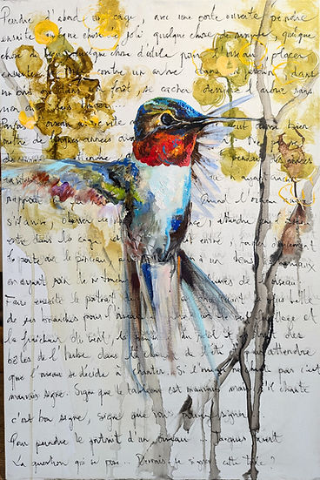

Laurence Delauney, Pour peindre le portrait d’un oiseau (2021).
Pour faire le portrait d’un oiseau
« Peindre d’abord une cage
avec une porte ouverte
peindre ensuite
quelque chose de joli
quelque chose de simple
quelque chose de beau
quelque chose d’utile
pour l’oiseau
placer ensuite la toile contre un arbre
dans un jardin
dans un bois
ou dans une forêt
se cacher derrière l’arbre
sans rien dire
sans bouger…
Parfois l’oiseau arrive vite
mais il peut aussi bien mettre de longues années
avant de se décider
Ne pas se décourager
attendre
attendre s’il le faut pendant des années
la vitesse ou la lenteur de l’arrivée de l’oiseau
n’ayant aucun rapport
avec la réussite du tableau
Quand l’oiseau arrive
s’il arrive
observer le plus profond silence
attendre que l’oiseau entre dans la cage
et quand il est entré
fermer doucement la porte avec le pinceau
puis
effacer un à un tous les barreaux
en ayant soin de ne toucher aucune des plumes de l’oiseau
Faire ensuite le portrait de l’arbre
en choisissant la plus belle de ses branches
pour l’oiseau
peindre aussi le vert feuillage et la fraîcheur du vent
la poussière du soleil
et le bruit des bêtes de l’herbe dans la chaleur de l’été
et puis attendre que l’oiseau se décide à chanter
Si l’oiseau ne chante pas
c’est mauvais signe
signe que le tableau est mauvais
mais s’il chante c’est bon signe
signe que vous pouvez signer
Alors vous arrachez tout doucement
une des plumes de l’oiseau
et vous écrivez votre nom dans un coin du tableau ».
Jacques Prévert, Paroles (1946).
- Qu’est-ce que ce poème nous dit sur le processus de création artistique ?
- Pourquoi faut-il mettre « quelque chose de joli
quelque chose de simple
quelque chose de beau
quelque chose d’utile pour l’oiseau » ?
- Comment interprétez-vous la symbolique de la cage ?
- D’après vous, que veut dire Prévert quand il parle de peindre « la fraîcheur du vent » et « le bruit des bêtes ? »
- Prévert joue sur un homonyme dans le texte. Pouvez-vous le trouver ? Comment interprétez-vous ce jeu de mots ?
- Réécrivez le poème en utilisant des impératifs. Quels effets est ce que cela provoque ? Réécrivez ensuite le texte à la première personne du présent de l’indicatif.

